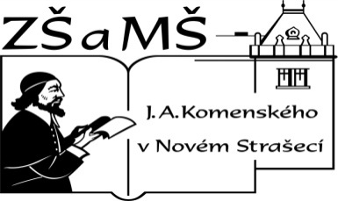
Základní škola a mateřská škola J. A. Komenského
v Novém Strašecí
Komenského nám. 209, 271 01 Nové Strašecí tel. 311 240 401, 311 240 400, email: zsnovstra@email.cz

- ČÍSLO PROJEKTU: 1.4 OP VK
- NÁZEV: VY_22_INOVACE_08
- AUTOR: Mgr. Dana Thumová
- OBDOBÍ: 2012 - 13
- ROČNÍK: 3

- VZDĚLÁVACÍ OBLAST: Jazyk a jazyková komunikace
- VZDĚLÁVACÍ OBOR: Anglický jazyk
- TÉMATICKÝ OKRUH: Receptivní, produktivní a interaktivní řečové dovednosti
Receptivní řečové dovednosti
Produktivní řečové dovednosti
Interaktivní řečové dovednosti
- TÉMA: Počítám do 6.
- ANOTACE: Pomůcka k učebnici Angličtina pro 3. ročník základní školy, Mgr. Marie Zahálková, SPN 2006, pracovní list pomáhá zapamatovat si čísla od 1 do 6.

Žáci si jednotlivých cvičeních zábavnou formou procvičí číslice od 1 do 6 a správné psaní slov. Obtížnost cvičení postupně narůstá. Každý splněný úkol si žáci přeloží nebo odstřihnou. Pokud si s novým úkolem nedokážou poradit, hledají nápovědu v předchozím cvičení nebo v učebnici.


1. Připojte slova a číslice.
1 2 3 4 5 6

four six one five three two

2. Dokreslete tečky.
SIX THREE FIVE ONE FOUR TWO

3. Složte slova a dopište číslice.
E F I V ………………. …… W O T ………………. ……
N E O ………………. …… R O F U ………………. ……
R E T H E ………………. …… X S I ………………. ……

4. Přečtěte věty a barevně obtáhněte číslice.
Number four is orange. Number two is dark green.
Number one is purple. Number six is yellow.
Number three is light blue. Number five is brown.
1 2 3 4 5 6

